社会科学文献出版社数据库使用服务说明
一、数据库在线使用环境要求
类别 | 环境要求 | 备注
浏览器 | 1. IE8及其以上。  2. 火狐版本32.0及其以上  3. Chrome 版本24.0及其以上  4. 搜狗版本5.0及其以上  5. 360浏览器，基于IE和Chrome双内核的浏览器，需看电脑IE的版本，见IE的版本要求  6. Safari 7及其以上
操作系统 | Windows /XP/Vista/Win7/Win8/Win10  Mac OS

二、社会科学文献出版社数据库使用操作说明
第一步：打开您想要查询的数据库网址
皮书数据库（www.pishu.com.cn）
国别区域与全球治理数据平台（www.crggcn.com）
“一带一路”数据库（www.ydylcn.com）
中国乡村研究数据库（www.ruralchina.cn）
集刊全文数据库（www.jikan.com.cn）
中国减贫研究数据库（www.jianpincn.com）
台湾大陆同乡会文献数据库（www.tongxianghuicn.com）
京津冀协同发展数据库（www.jingjinjicn.com）

第二步：登录
1. 若您开通的是IP形式，请检查页面右上方是否显示您的机构名称，显示则表示登录成功。如未显示，请与我们联系。
2. 若您开通的是账号密码方式，请点击右上角的登录按钮，在“机构会员”处勾选“是”（如下图），输入开通的机构账号、密码，点击登录。登录成功后，网页右上方会显示您的机构名称。
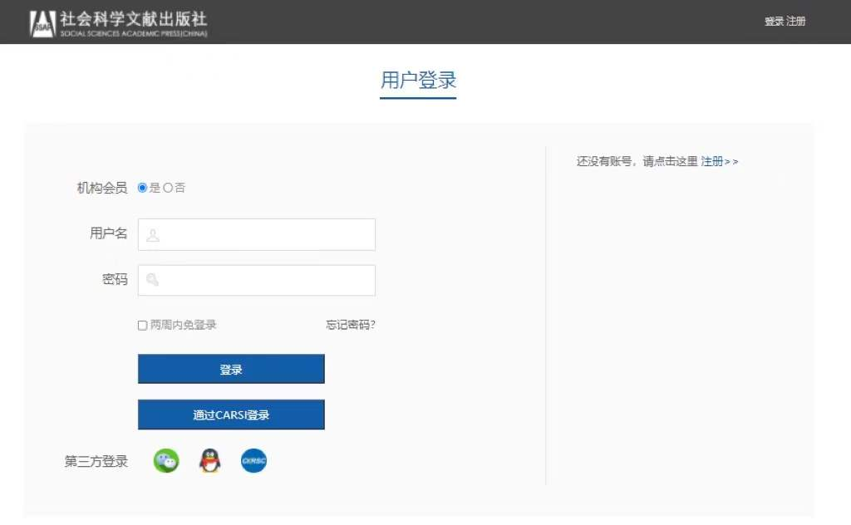
第三步：查找使用资源
在检索框输入您所需查找的关键字，在检索结果中点击所需文章，选择在线或原版阅读方式查看资源，试用用户无下载阅读权限，正式购买后可享受下载阅读功能。如下图。
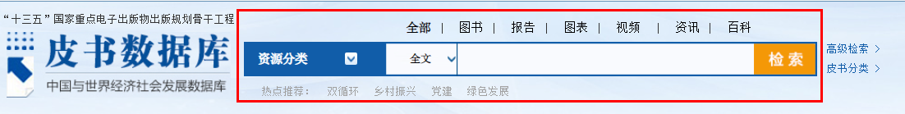
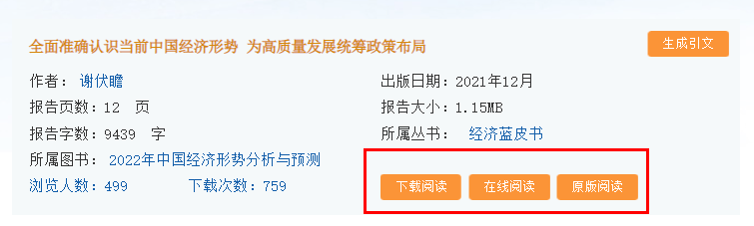

客户服务说明
为使广大用户能够有更加方便、舒适的使用体验，我们将本着“快捷、精确、周到、彻底”的服务宗旨，以“让用户用上最无忧的数据库”为目标，努力让客户享受到“优惠的价格、周到的服务、可靠的产品质量”。为此，我们向您郑重承诺以下内容。
- 售前服务标准
一、用户咨询
工作日内，实时受理来电、qq或在线咨询，并在1~2个工作日内给予回复。
二、开通试用
1.接收到用户的开通试用申请后，1~2个工作日完成开通。
2.接收到用户提交延期试用申请或IP更新申请后，经审核通过后，1~2个工作日内完成。
三、其他服务
1.提供读者使用数据。
2.数据库使用培训，培训方式及时间双方经协商后确定。

- 售后服务标准
在合同有效期内，向用户提供免费使用维护，确保客户正常使用。
维护期外，镜像版故障，原则上提供远程协助，协助客户查找问题原因。如需上门服务，则另行收费。
如新需求不在合同内，视具体情况另行收费。
一、开通权限
1.合同签订且付款后，1个工作日内开通在线使用权限，采购镜像用户，用户提出安装需求后，15个工作日内完成数据邮寄，并视用户时间协助完成安装（原则上提供远程安装）。并提供数据库使用和镜像版维护说明书。
2.在合同有效期内，1个工作日内完成IP更新。
二、更新与升级
1.在线版：内容实时更新。
2.镜像版：按合同约定周期，原则上通过远程更新数据。提供免费系统升级服务，用户自行下载升级包，出版社同时还提供远程协助服务。
三、其他服务
1.提供读者使用数据。
2.免费提供培训资料，如需上门培训，需另行商定。

- 故障解决
工作日内（周一至周五，8:30--17:30），2小时内电话响应，原则上2个工作日内给予解决。如遇特殊情况，未能解决，会提前告知用户，同时为用户提供其他临时解决方案，确保用户使用。用户有义务协助解决问题。
您可通过以下方式与我们联系。
客服联系人：罗老师
客服电话：400-008-6695
客服邮箱: database@ssap.cn
客服Q Q: 2475522410
数据库网站在线客服

